DIFERENCIO IMAGINACIÓN Y REALIDAD

La imaginación está muy bien mientras juego con mis juguetes, me invento historias al escribir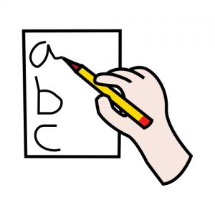 , pienso en lo que leo o juego a mis videojuegos, 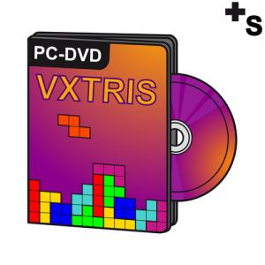 pero cuando no lo hago debo volver a la realidad y verla tal y como es. No puedo seguir dándole vida a mis muñecos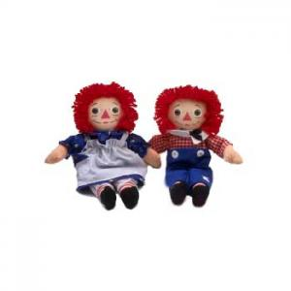 cuando no juego o no puedo creer que los personajes de mis lecturas o videojuegos conviven conmigo.
Hoy he aprendido a diferenciar realidad e imaginación y eso está bien.

Para recordar bien por qué debo hacerlo puedo leerme de vez en cuando la siguiente lista y repetirme las siguientes palabras: “Tengo que diferencia mi imaginación de la realidad”:
- Para ser más feliz.
- Para agradar a los demás.
- Para tener un ambiente más relajado.

